岔路口
可核验的考研、就业、考公选择沙盘｜预指导作品介绍
版本：预指导单文件版｜赛道：AI 创新应用挑战赛 Vibe Coding｜公开仓库：https://github.com/pzw-28/chalukou

一、痛点与用户
大三学生在选择考研、就业或考公时，面对的是分散且难以核验的信息。以国考为例，学生需要在近万行职位条件中判断“我到底能报几个岗”，通用 AI 又可能直接给出没有原表依据的数字。项目首先服务这类需要核对资格、又希望理解条件变化影响的学生。

二、解决方案与使用方式
岔路口的完整规划是考研、就业、考公三条路。预指导版不铺三张空页面，而是先把考公做成最小闭环：官方数据导入→个人画像→三态筛选→原表溯源→地点差分。
- 用新版 Edge 或 Chrome 双击 index.html，首次打开需联网加载 SheetJS。
- 选择国家公务员局发布的 2027 国考招考简章 .xls，文件只在浏览器本地解析。
- 输入专业、学历、学位、政治面貌、届别、基层年限和可接受地点，程序自动重算。
- 点击三态数字查看职位，点击职位查看 sheet、Excel 行号和 27 列原始字段；清空再选择地点，查看变化量和新增职位。
当前范围：只完成考公闭环，不声称考研、就业、AI 讲解员、数字合同、回放或成功率预测已经实现。

三、真实数据底座
- 国家公务员局 2027 年度考录专题原始 .xls；四个数据 sheet 共 19,426 条职位，空白 Sheet1 自动跳过。
- 第 2 行表头、第 3 行首条职位；保留文件名、sheet、真实 Excel 行号、全部 27 列和 SHA256。
- 唯一标识使用“数据版本＋sheet＋Excel 行号”，不因职位代码重复而覆盖职位。

四、核心原则与创新点
- 资格三态：符合、不符、待确认。任一明确不符才不符；存在未知就待确认；全部已核实满足才符合，宁可待确认也不乱放行。
- 逐数可核验：页面数字由程序从官方表计算，每个职位都能回到原表物理行和原始字段。
- 单条件差分：基线绑定数据版本和全部非地点画像，只改地点才计算变化量与新增集合，避免错误归因。
- 保守边界：专业按学历阶段匹配，学历区分“仅限／或／及以上”；一般应届身份、服务基层身份和未解释备注不被擅自放行。

五、关键技术与 AI 测试技术落地
工程实现：单个 index.html、原生 JavaScript、SheetJS CDN，无后端、无数据库、无需 API Key。AI 不直接参与资格计算。
- 双工具读取：Kimi Code 使用 SheetJS，GPT 使用 OleDb，独立核对 sheet、表头、职位数和关键反例。
- 真实固定用例：第 58 行验证真实符合，第 67 行验证跨学历阶段不得放行，第 76 行验证仅限硕士拒绝博士，第 128、16993、421 行验证应届与身份待确认。
- 真实浏览器验收：实际文件输入、职位点击、地点切换和换版本重新导入；结果为符合 1、待确认 12、不符 19,413，地点差分 +1。
- 独立审查：GPT 两轮指出备注兜底、届别、基线失效和缺少真实正例等阻断项，修订后复审通过。
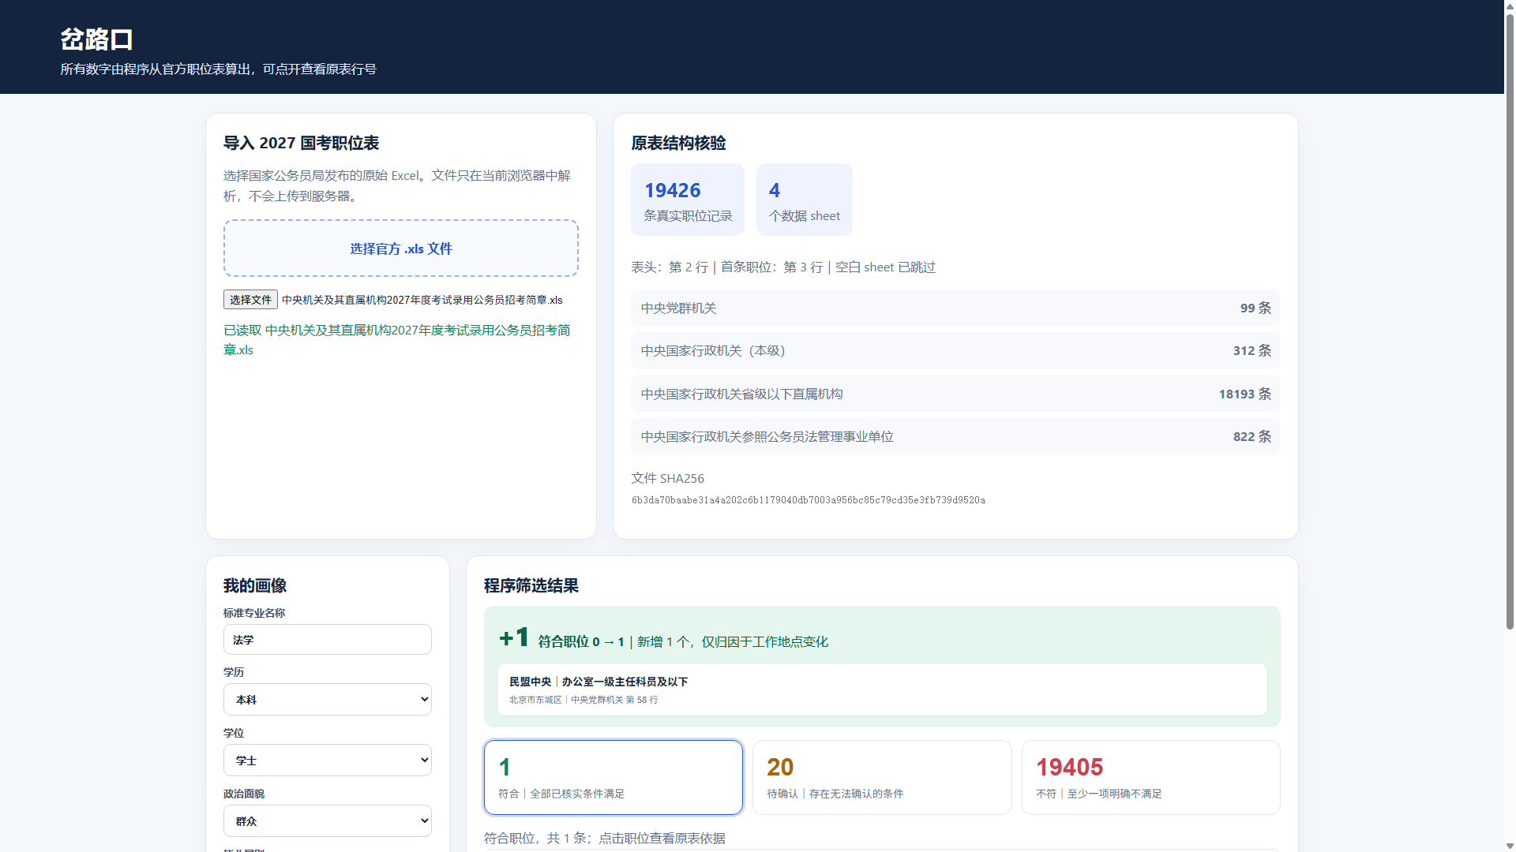
图 1｜真实官方表导入、三态结果及地点 +1（1920×1080 实际浏览器截图）

六、AI 协作过程与工作流
- 先提案再执行：每个功能有 proposal、tasks 和验收标准，按小步提交，禁止一次性生成整个项目。
- 作者与审查者分离：Kimi Code 实现，GPT 独立读取和审查，用户决定采纳与范围。
- 每轮留痕：prompt-log 保存用户提问、AI 建议、人的引导、真实失败与验证；公开 GitHub 保留细粒度提交。
- 排错按证据：复现→根因→证据→修改→验证，不删测试、不改数据迎合结果。
真实返工示例：第 58 行预期符合却显示不符。逐项检查发现只有学历误判，根因是“及以上”有 3 个字符，代码却按 4 个字符截取，导致“本科及以上”反把本科排除。只修改截取长度后，同一真实职位由红转绿，完整记录见 prompt-log/P-004.md。
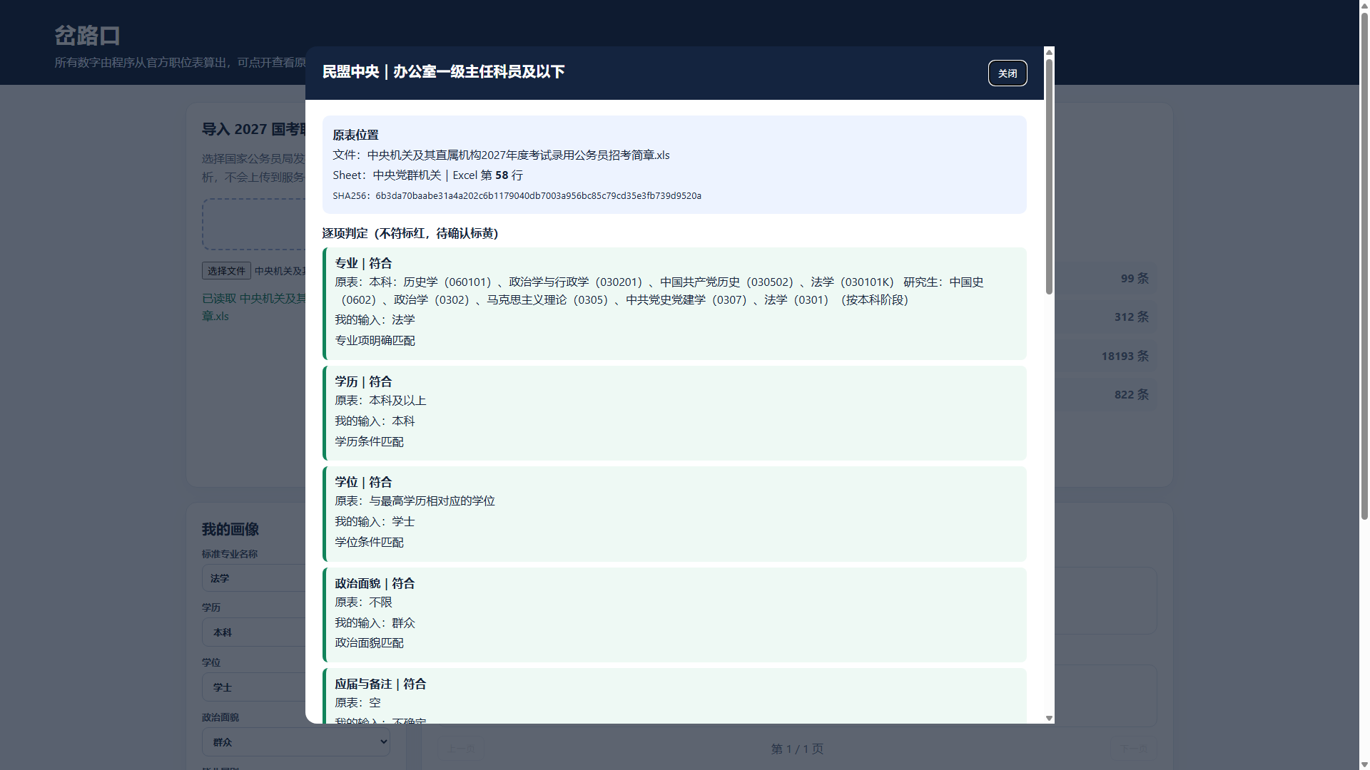
图 2｜中央党群机关 Excel 第 58 行、逐项条件与 27 列原表字段

七、后续三轮迭代计划
- 第二轮：完善专业目录候选、人工金标和完整六项资格判定，迁移 Next.js + TypeScript。
- 第三轮：加入“差一步”单条件差分、事实卡和受约束 AI 讲解；数字仍只由程序计算。
- 收尾：补充真实回放、用户试用、技术文档和正式赛 5–8 分钟视频；预指导 2–3 分钟视频不冒充正式赛要求。

八、原创与边界声明
本项目此前未发表、未获奖，不是基于其他项目优化；应用代码按真实需求从头实现。工作流仅借鉴公开方法并注明来源，没有复制参考项目业务代码。没有使用合成数据冒充官方数据。最终资格以招录机关审核为准。视频使用本机 AI 合成普通话配音。

